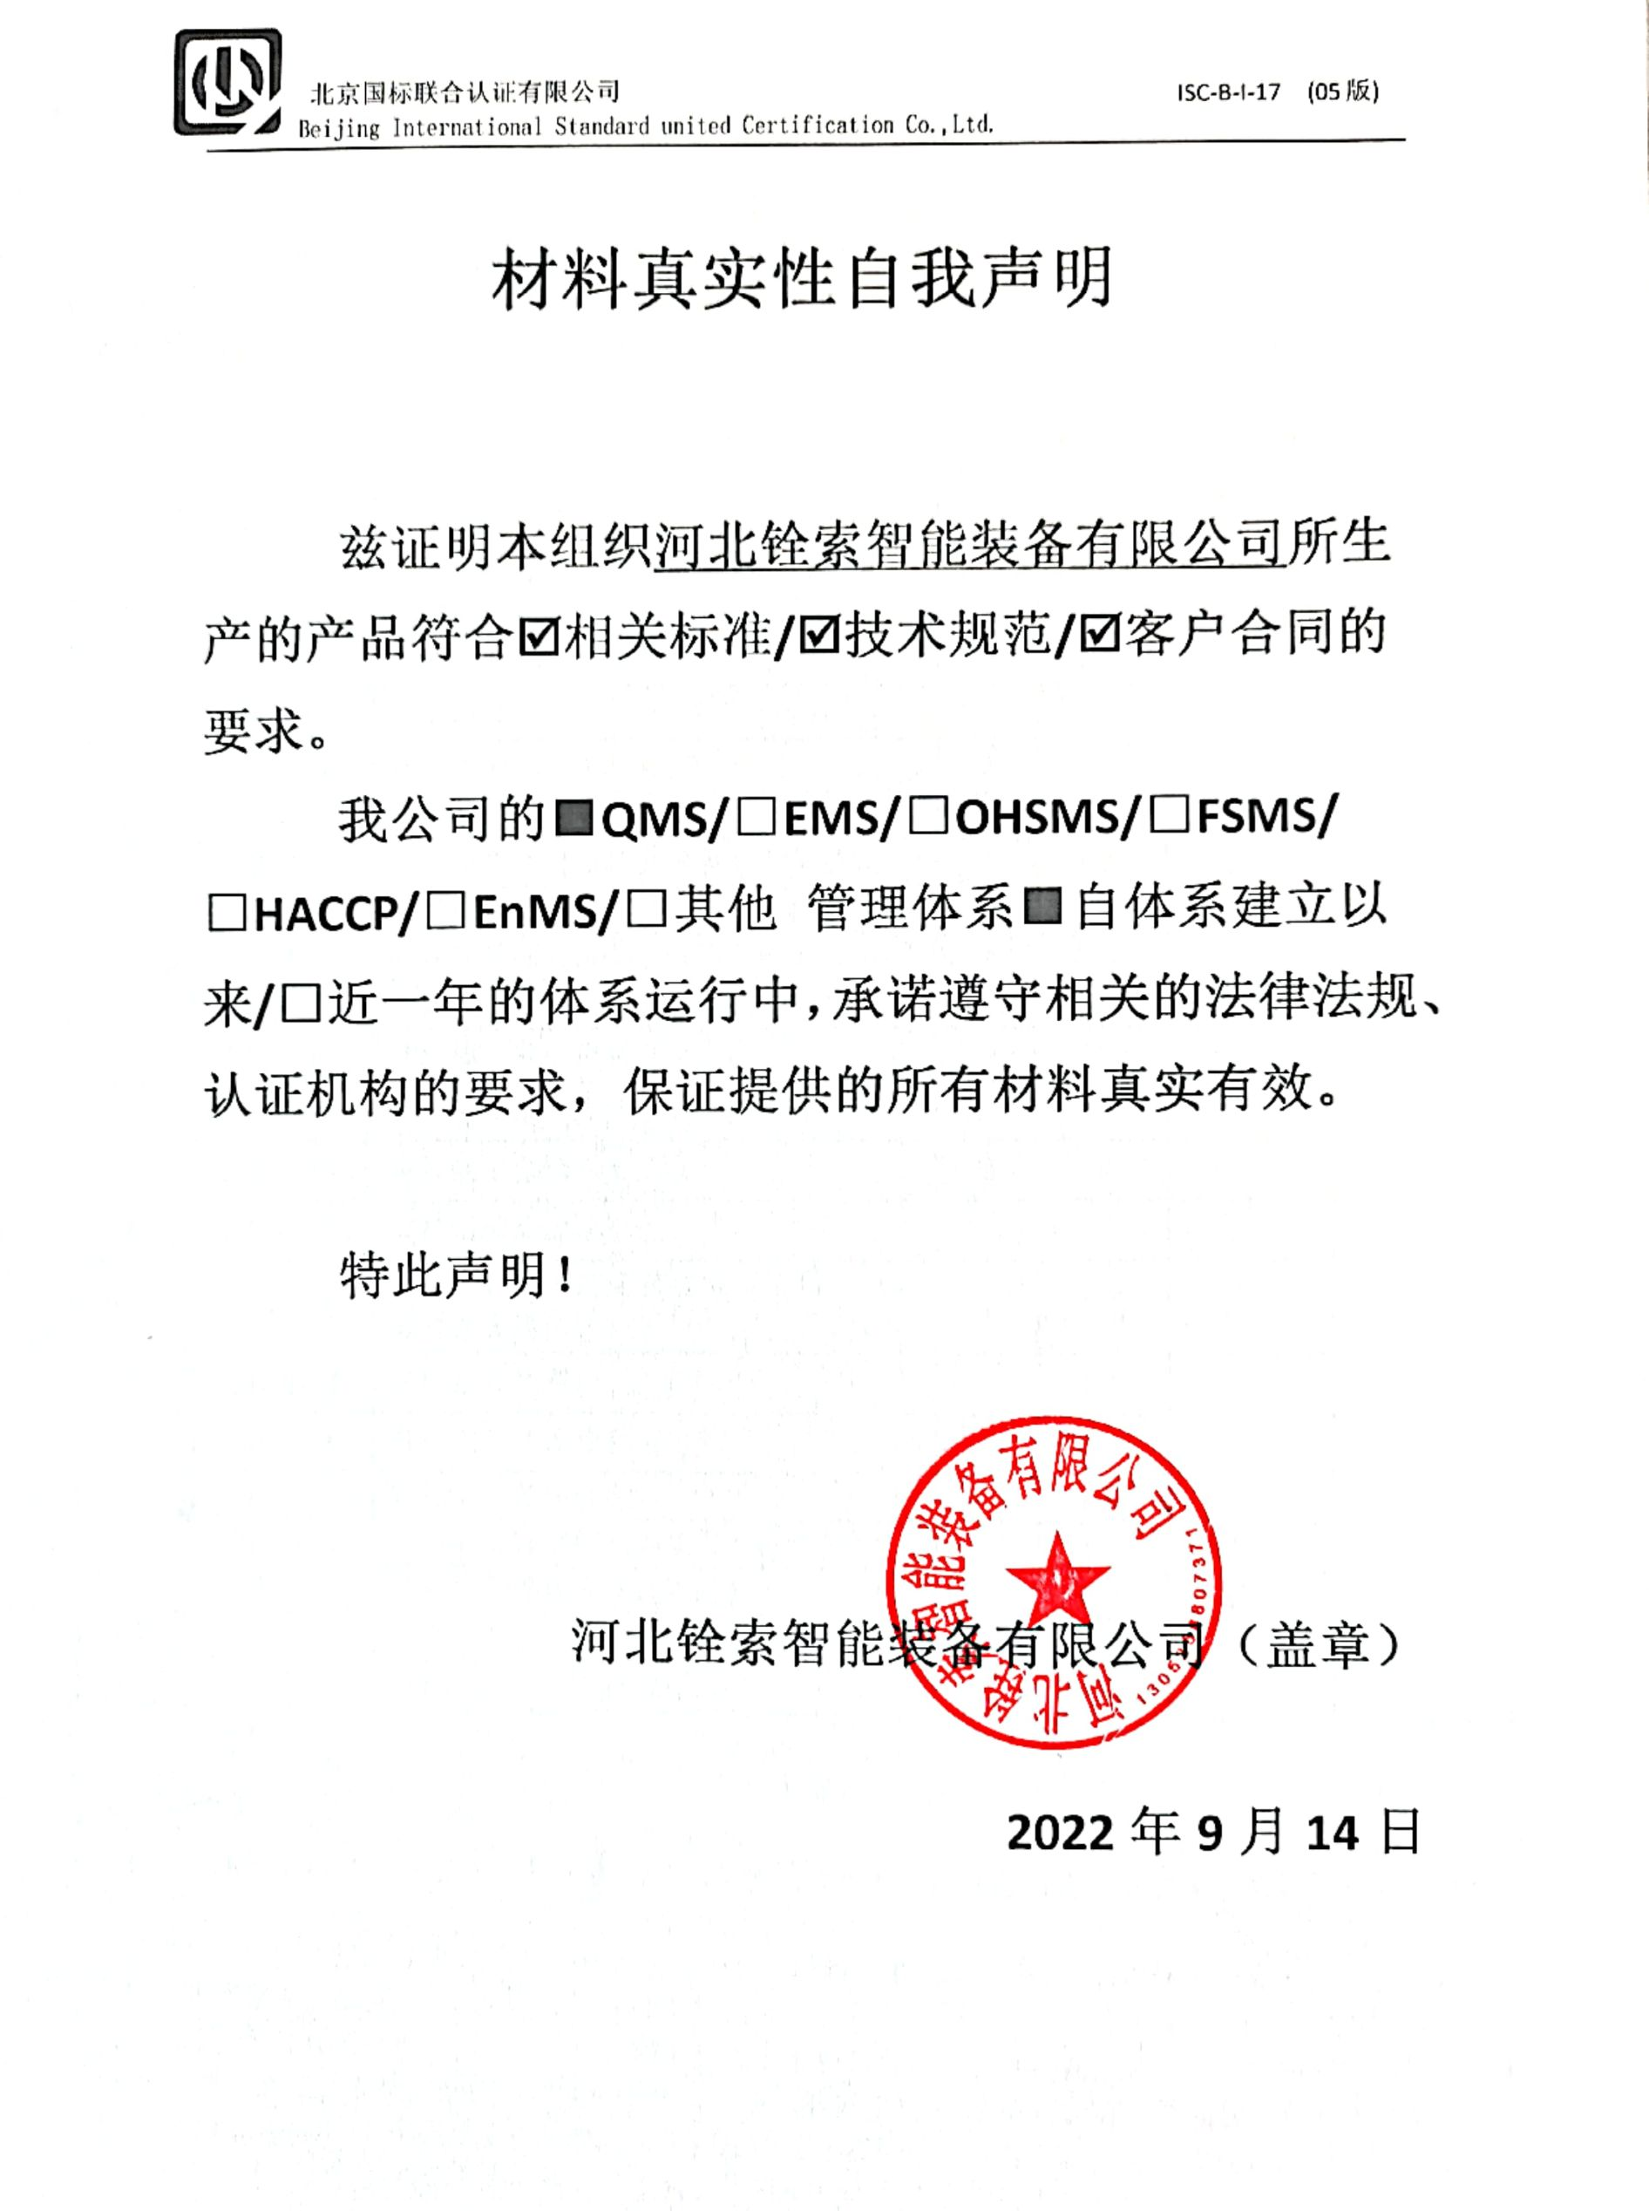

**材料真实性自我声明**

**兹证明本组织****河北铨索智能装备有限公司所生产的产品符合☑相关标准/☑技术规范/☑客户合同的要求。**

**我公司的****■QMS/****□EMS/****□OHSMS/****□FSMS/** **□HACCP/□EnMS/□其他 管理体系■自体系建立以来/□近一年的体系运行中，承诺遵守相关的法律法规、认证机构的要求，保证提供的所有材料真实有效。**

**特此声明！**

**河北铨索智能装备有限公司（盖章）**

**2022年9月14日**